## 带电粒子在电场中的运动

## 知识点：带电粒子在电场中的运动

一、带电粒子在电场中的加速

分析带电粒子的加速问题有两种思路：

1．利用牛顿第二定律结合匀变速直线运动公式分析．适用于电场是匀强电场且涉及运动时间等描述运动过程的物理量，公式有*qE*＝*ma*，*v*＝*v*0＋*at*等．

2．利用静电力做功结合动能定理分析．适用于问题涉及位移、速率等动能定理公式中的物理量或非匀强电场情景时，公式有*qEd*＝*mv*2－*mv*(匀强电场)或*qU*＝*mv*2－*mv*(任何电场)等．

二、带电粒子在电场中的偏转

如图所示，质量为*m*、带电荷量为*q*的基本粒子(忽略重力)，以初速度*v*0平行于两极板进入匀强电场，极板长为*l*，极板间距离为*d*，极板间电压为*U*.

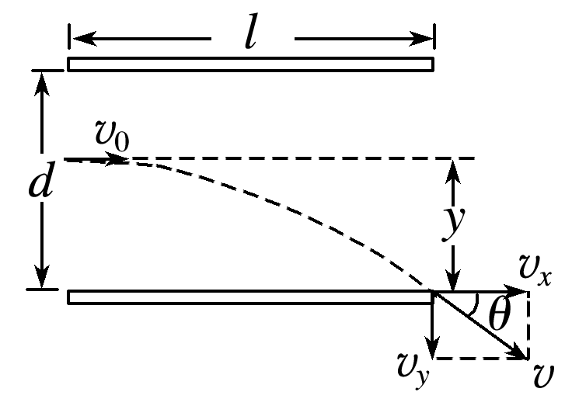

(1)运动性质：

①沿初速度方向：速度为*v*0的匀速直线运动．

②垂直*v*0的方向：初速度为零的匀加速直线运动．

(2)运动规律：

①偏移距离：因为*t*＝，*a*＝，

偏移距离*y*＝*at*2＝.

②偏转角度：因为*vy*＝*at*＝，

tan *θ*＝＝.

三、示波管的原理

1．示波管主要由电子枪(由发射电子的灯丝、加速电极组成)、偏转电极(由一对X偏转电极和一对Y偏转电极组成)和荧光屏组成．

2．扫描电压：XX′偏转电极接入的是由仪器自身产生的锯齿形电压．

3．示波管工作原理：被加热的灯丝发射出热电子，电子经加速电场加速后，以很大的速度进入偏转电场，如果在Y偏转电极上加一个信号电压，在X偏转电极上加一个扫描电压，当扫描电压与信号电压的周期相同时，荧光屏上就会得到信号电压一个周期内的稳定图像．

## 技巧点拨

一、带电粒子在电场中的加速

1．带电粒子的分类及受力特点

(1)电子、质子、α粒子、离子等基本粒子，一般都不考虑重力．

(2)质量较大的微粒，如带电小球、带电油滴、带电颗粒等，除有说明或有明确的暗示外，处理问题时一般都不能忽略重力．

2．分析带电粒子在电场力作用下加速运动的两种方法

(1)利用牛顿第二定律*F*＝*ma*和运动学公式，只能用来分析带电粒子的匀变速运动．

(2)利用动能定理：*qU*＝*mv*2－*mv*02.若初速度为零，则*qU*＝*mv*2，对于匀变速运动和非匀变速运动都适用．

二、带电粒子在电场中的偏转

如图所示，质量为*m*、电荷量为＋*q*的粒子以初速度*v*0垂直于电场方向射入两极板间，两平行板间存在方向竖直向下的匀强电场，已知板长为*l*，板间电压为*U*，板间距离为*d*，不计粒子的重力．

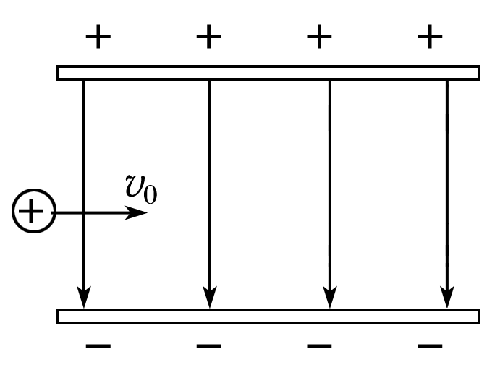

1．运动分析及规律应用

粒子在板间做类平抛运动，应用运动分解的知识进行分析处理．

(1)在*v*0方向：做匀速直线运动；

(2)在电场力方向：做初速度为零的匀加速直线运动．

2．过程分析

如图所示，设粒子不与平行板相撞

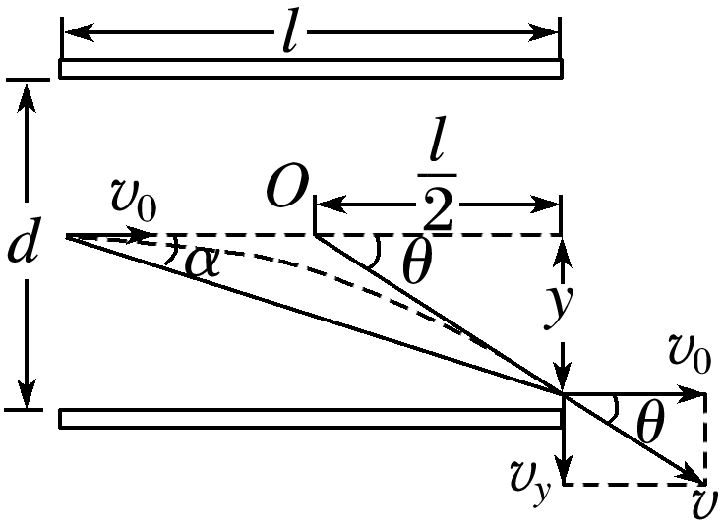

初速度方向：粒子通过电场的时间*t*＝

电场力方向：加速度*a*＝＝

离开电场时垂直于板方向的分速度

*vy*＝*at*＝

速度与初速度方向夹角的正切值

tan *θ*＝＝

离开电场时沿电场力方向的偏移量

*y*＝*at*2＝.

3．两个重要推论

(1)粒子从偏转电场中射出时，其速度方向的反向延长线与初速度方向的延长线交于一点，此点为粒子沿初速度方向位移的中点．

(2)位移方向与初速度方向间夹角*α*的正切值为速度偏转角*θ*正切值的，即tan *α*＝tan *θ*.

4．分析粒子的偏转问题也可以利用动能定理，即*qEy*＝Δ*E*k，其中*y*为粒子在偏转电场中沿电场力方向的偏移量．

## 例题精练

1．（连云港期末）如图所示为密立根测定电子电荷量的实验装置示意图。油滴室内有两块水平放置的平行金属板M、N，分别与电压恒为U的电源两极相连，两板间距为d．现有一质量为m的油滴在极板间匀速下降，不计空气阻力，重力加速度为g。则（　　）

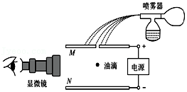

A．油滴带正电荷

B．油滴带的电荷量为菁优网-jyeoo

C．油滴下降过程中电势能不断减小

D．将极板N向下移动一小段距离，油滴将加速下降

## 随堂练习

1．（宜城市模拟）如图所示，空间有与水平方向成θ角的匀强电场。一个质量为m的带电小球，用长L的绝缘细线悬挂于O点。当小球静止时，细线恰好处于水平位置。现用一个外力将小球沿圆弧轨道（图中的虚线）缓慢地拉到最低点，此过程小球的电荷量不变。则该外力做的功为（重力加速度为g）（　　）

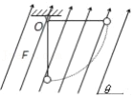

A．菁优网-jyeoo B．mgLtanθ

C．mgL﹣mgLcosθ D．菁优网-jyeoo

2．（安徽月考）如图所示，固定的光滑绝缘斜面OM与光滑绝缘水平面平滑连接（不考虑滑块经过M点的能量损失），倾角θ＝37°，斜面和水平面所在空间存在着平行于斜面向上的匀强电场，电场强度E＝103N/C。现有质量为m＝1kg、带电量为q＝2.0×10﹣3C的带正电的小滑块（可视为质点）从O点由静止释放恰好滑至水平面的N点（g取10m/s2，sin37°＝0.6，cos37°＝0.8），则OM与MN的长度之比为（　　）

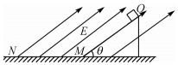

A．2：5 B．3：5 C．1：1 D．2：3

3．（和平区一模）电子束焊接机中的电场线如图中虚线所示．K为阴极，A为阳极，两极之间的距离为d，在两极之间加上高压U，有一电子在K极由静止被加速．不考虑电子重力，元电荷为e，则下列说法正确的是（　　）

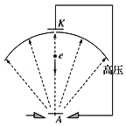

A．A、K之间的电场强度为菁优网-jyeoo

B．电子到达A极板时的动能大于eU

C．由K沿直线到A电势逐渐减小

D．由K到A电子的电势能减小了eU

# 综合练习

**一．选择题（共20小题）**

1．（海陵区校级四模）如图所示，电场强度方向在竖直平面内的矩形匀强电场区I、Ⅱ的高和间距均为h，上面为I、下面为Ⅱ，电场强度为E.质量为m的带电小球由静止释放，进入电场I和Ⅱ时的速度相等，空气阻力不计，重力加速度为g，则（　　）

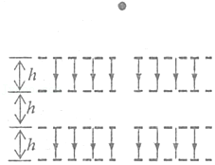

A．刚进入电场I时加速度方向竖直向上

B．穿过电场I的时间大于在两电场之间的运动时间

C．穿过两电场后小球的电势能增加了3mgh

D．穿过两电场后小球的电势能增加2mgh

2．（广东模拟）如图，平行板电容器两极板的间距为d，极板长均为2d，上极板带正电，两板间电压为U。一个电荷量为q（q＞0）的粒子在电容器中下板的左边缘正对上板的O点射入，O点与上板左边缘距离为0.5d。不计重力，若粒子能打在上极板上，则粒子的初动能至少为（　　）

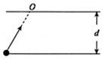

A．菁优网-jyeooqU B．菁优网-jyeooqU C．菁优网-jyeooqU D．菁优网-jyeooqU

3．（河南模拟）如图所示，在xOy坐标平面内存在一匀强电场，坐标原点O及点a（0，5）、点b（10，0）三点的电势分别为φO＝10V、φa＝15V、φb＝0V。现有一个质子从坐标原点以10eV的初动能沿与x轴正方向成45°角方向射入坐标平面，则下列判断正确的是（　　）

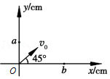

A．该质子将始终在第一象限内运动

B．该质子将穿过y轴正半轴在第二象限内运动

C．该质子将经过点（40，0）进入第四象限内运动

D．该质子经过坐标轴时其速度方向与坐标轴的夹角成60°角

4．（浙江模拟）如图所示，两平行金属板AB、CD相距为d，板长为6d，M、N是两板中间正对的小孔，AB板电势高于CD板，在保持两极板电量不变的情况下，有一带电粒子（不计重力）从M孔以速率v0沿MN连线方向射入两极之间，结果恰好能到达N点。若该粒子仍以速率v0从M孔射入，速度方向与AB板的夹角为θ（θ＞0），下列说法正确的是（　　）

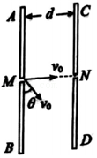

A．此带电粒子带正电

B．该粒子仍能到达CD板

C．调整θ的大小，粒子可以直接从BD端口飞出

D．当θ＝45°时，粒子打在AB板上的落点距M点最远

5．（江苏模拟）如图甲所示，倾角为θ的绝缘传送带以2m/s的恒定速率沿顺时针方向转动，其顶端与底端间的距离为5m，整个装置处于方向垂直传送带向上的匀强电场中，电场强度大小随时间按图乙规律变化。t＝0时刻将质量m＝0.02kg的带正电小物块轻放在传送带顶端，物块与传送带间的动摩擦因数为菁优网-jyeoo，已知sinθ＝菁优网-jyeoo、cosθ＝菁优网-jyeoo，菁优网-jyeoo，取g＝10m/s2，则小物块（　　）

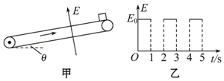

A．始终沿传送带向下加速

B．运动过程中加速度大小变化

C．在传送带上运动的总时间为2.5s

D．与传送带之间因摩擦产生的总热量为0.48J

6．（鼓楼区校级期中）一带正电的小球质量为m、电量为q，将小球向右水平抛入范围足够大的匀强电场，电场方向水平向左，电场强度E＝菁优网-jyeoo。不计空气阻力，重力加速度为g，则小球（　　）

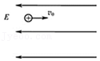

A．做直线运动 B．机械能先增加后减少

C．加速度大小为2g D．速率先减少后增大

7．（承德二模）已知无穷大均匀带电平板在其周围空间激发与平面垂直的匀强电场。现在水平无穷大带电平板上方某点固定一点电荷+Q。一质量为m、带电荷量为q的小球以点电荷Q为圆心做匀速圆周运动，其中AC、BD分别为圆周轨迹的水平和竖直直径，重力加速度为g，静电力常量为k，下列说法正确的是（　　）

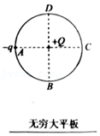

A．无穷大平板带正电

B．圆周上的场强在B点有最小值，在D点有最大值

C．无穷大平板在空间激发的匀强电场强度大小为菁优网-jyeoo

D．若A、C两点处的场强方向相互垂直，则小球做匀速圆周运动的半径为菁优网-jyeoo

8．（山东模拟）如图所示，一电子以某一初速度从A点射入匀强电场，射入方向与电场成角θ＝60°。当电子运动到电场中的P点时速度最小（P点未画出），最小速度为v，电子电荷量为e、质量为m，不计电子重力，则A、P间的电势差为（　　）

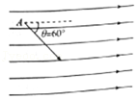

A．菁优网-jyeoo B．﹣菁优网-jyeoo C．菁优网-jyeoo D．﹣菁优网-jyeoo

9．（二模二模）如图所示，水平桌面上固定一倾角为37°的光滑斜面，整个装置放于水平向右的匀强电场中。当一带电量为q、质量为m的小物块在距水平面h高度处以某一速度释放后，小物块恰好沿着斜面匀速下滑，已知重力加速度为g。则在小物块匀速下滑到斜面底端的过程中，下列说法正确的是（　　）

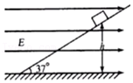

A．小物块带负电

B．小物块所具有的电势能减小

C．电场力对小物块所做的功为mgh

D．电场强度大小为E＝菁优网-jyeoo

10．（山西模拟）如图所示，一根内壁粗糙且足够长的绝缘圆管水平固定，圆管所在的空间有与圆管中轴线垂直的水平匀强电场。圆管内，质量为m的带正电荷的小球，在水平向右拉力F0的作用下沿管轴向右匀速运动，此时小球所受电场力的大小为菁优网-jyeoomg。如果撤去电场，为使小球仍沿管轴匀速向右运动，则拉力的大小应等于（　　）

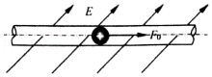

A．菁优网-jyeooF0 B．菁优网-jyeooF0 C．菁优网-jyeooF0 D．F0

11．（江城区校级模拟）研究放射性元素射线性质的实验装置如图所示。两块平行放置的金属板A、B分别与电源的两极a、b连接，放射源在两平行板正中间的小铅盒内，发出的射线从小铅盒上方小孔向外射出。已知α粒子的质量是电子质量的7359倍，α射线速度约为光速的十分之一，β射线的速度接近光速，则落在金属板A、B上的α射线在竖直方向上通过的位移约是β射线的多少倍？（　　）

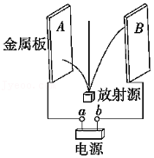

A．12 B．6 C．3 D．4

12．（瑶海区月考）如图所示，质量相同的两个带电粒子P、Q以相同的初速度沿垂直于电场方向射入两平行板间的匀强电场中，P从两极板正中央射入，Q从下极板边缘处射入，它们最后打在同一点（重力不计），则从开始射入到打到上极板的过程中（　　）

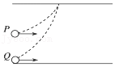

A．它们运动的时间tQ＞tP

B．它们运动的加速度aQ＜aP

C．它们的动能增加之比△EkP：△EkQ＝1：2

D．它们所带的电荷量之比qp：qQ＝1：2

13．（河南月考）一个重力不计的带电粒子，穿过某一空间时未发生偏转，下列说法中正确的是（　　）

A．此空间一定不存在电场或磁场

B．此空间可能同时有电场、磁场，且电场、磁场方向与速度方向平行

C．此空间可能仅有磁场，磁场方向与速度方向垂直

D．此空间可能仅有电场，电场方向与速度方向成45°角

14．（呼和浩特模拟）如图所示，在水平向右的匀强电场E中，一个质量为m、电荷量为q的粒子，以速度v0从图中M点垂直电场方向射入，经过一段时间，到达左上方N点。已知MN的连线与水平方向夹角为30°，则粒子从M到N的过程中（粒子重力可以忽略）（　　）

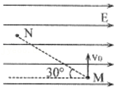

A．所用时间为菁优网-jyeoo

B．位移大小为菁优网-jyeoo

C．到达N点速度大小为菁优网-jyeoov0

D．MN两点之间的电势差为菁优网-jyeoo

15．（浙江月考）如图所示，从混合放射源射出的正离子a、b、c分别从O点水平射入竖直向下的匀强电场中，a、b打到倾斜的绝缘板A上不同的点，c打在水平绝缘板B上，不计重力，则（　　）

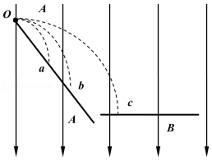

A．c的初速度一定大于a的初速度

B．c从O到B板的时间一定大于a从O到A板的时间

C．c打在B板时的速度方向一定与b打在A板时的速度方向不平行

D．a、b打在A板上的速度方向可能不平行

16．（瑶海区月考）如图甲所示，一平行板电容器极板长l＝10cm，宽a＝8cm，两极板间距为d＝4cm，距极板右端菁优网-jyeoo处有一竖直放置的荧光屏。在平行板电容器左侧有一长b＝8cm的“狭缝”粒子源，可沿着两板中心平面均匀、连续不断地向电容器内射入比荷为2×1010C/kg、速度为4×106m/s的带电粒子。现在平行板电容器的两极板间加上如图乙所示的交流电，已知粒子在电容器中运动所用的时间远小于交流电的周期。下面说法正确的是（　　）

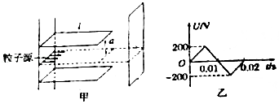

A．粒子打到屏上时在竖直方向上偏移的最大距离为6.25cm

B．粒子打在屏上的区域面积为64cm2

C．在0～0.02s内，进入电容器内的粒子有36%能够打在屏上

D．在0～0.02s内，屏上出现亮线的时间为0.016s

17．（瑶海区月考）如图所示，一平行板电容器连接在直流电源上，电容器的极板水平，两微粒a、b所带电荷量大小相等、符号相反，使它们分别以大小相等的初速度从电容器的上、下极板附近的左右两端同时水平射入两极板间（入射点到极板的距离相等），在随后的某时刻t，a、b经过电容器两极板间上半区域的同一水平面，a、b间的相互作用和重力可忽略。下列说法正确的是（　　）

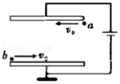

A．a的质量小于b的质量

B．在t时刻，a的动能小于b的动能

C．在t时刻，a的速度小于b的速度

D．在t时刻，a、b的电势能相等

18．（四川模拟）如图所示，在一斜面顶端，将甲、乙两个带电小球先后分别以v和菁优网-jyeoo的速度沿同一方向水平抛出，两球都落在斜面上。已知甲球质量为2m、带电量为+q，乙球质量为m、带电量也为+q，整个装置处于竖直向下的匀强电场中，场强E＝菁优网-jyeoo，重力加速度g取10m/s2。则甲、乙两球落至斜面时的动量大小之比为（　　）

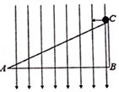

A．1：2 B．2：1 C．1：4 D．4：1

19．（安庆一模）一带电粒子（不计粒子重力）从小孔A以一定的初速度射入平行板P和Q之间的真空区域，经偏转后打在Q板上如图所示的位置。则下列说法中正确的是.（　　）

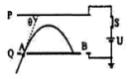

A．先断开开关S，再适当上移P极板，该粒子仍落在Q板上原位置

B．先断开开关S，再适当左移P极板，该粒子可能从Q板上的小孔B射出

C．保持开关S闭合，适当上移P极板，该粒子仍落在Q板上原位置

D．保持开关S闭合，适当左移P极板，该粒子可能从Q板上的小孔B射出

20．（江苏一模）实验室中探测到电子在匀强电场中的运动轨迹为一条抛物线。为研究问题方便，建立如图所示的坐标系，该抛物线开口向下，a、b是抛物线上的两点。下列说法正确的是（　　）

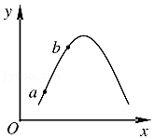

A．匀强电场方向可能沿x轴正方向

B．匀强电场方向可能沿y轴负方向

C．匀强电场中a点的电势比b点高

D．电子在b点的动能比在a点的大

**二．多选题（共10小题）**

21．（山东模拟）如图所示，ABCD为竖直平面内的绝缘光滑轨道，其中AB部分为倾角为30°的斜面，BCD部分为半径为R的四分之三圆弧轨道，与斜面平滑相切，C为轨道最低点，整个轨道放置在电场强度为E的水平匀强电场中。现将一带电荷量为+q、质量为m的小滑块从斜面上A点由静止释放，小滑块恰能沿圆弧轨道运动到D点。已知重力加速度为g，且qE＝菁优网-jyeoomg，下列说法正确的是（　　）

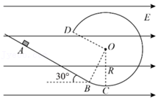

A．释放点A到斜面底端B的距离为菁优网-jyeooR

B．小滑块运动到C点时对轨道的压力为9mg

C．小滑块运动过程中最大动能为5mgR

D．小滑块从D点抛出后恰好落在轨道上的B点

22．（广东模拟）静电喷漆技术具有效率高、浪费少、质量好、有利于工人健康等优点，其装置可简化如图。A、B为两块平行金属板，两板间有方向由B指向A的匀强电场。在A板的中央放置一个安全接地的静电油漆喷枪P，油漆喷枪的半圆形喷嘴可向各个方向均匀地喷出速率相同的负电油漆微粒，油漆微粒最后都落在金属板B上。微粒的重力和所受空气阻力以及带电微粒之间的相互作用力均可忽略，则所有油漆微粒（　　）

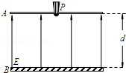

A．落在板B上最终形成正方形

B．到达板B时动能相同

C．运动到达板B所需时间相同

D．运动到板B过程电势能减少量相同

23．（河北模拟）一对相同的平行金属板，正对水平放置，板长为L，两板间距为d，上下两板分别带等量的正负电荷，如图所示。一质量为m、电荷量为q的带正电粒子，沿两板中线以v0的初速度射入电场，恰好从下板右边缘处飞离。假设电场只在两板间分布，不计粒子重力，则下列说法正确的是（　　）

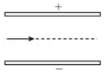

A．粒子在板间运动的时间为t＝菁优网-jyeoo

B．两板间电势差为U＝菁优网-jyeoo

C．粒子在电场中运动，电势能逐渐减小

D．将上极板向下平移一小段距离，粒子仍沿原路径飞离电场

24．（福建模拟）带电平行板电容器两极板水平放置，充电后与电源断开。两质量相等的带电小球a、b分别位于电容器内上、下极板附近，a与上极板、b与下极板的距离相等。现在同时由静止释放a、b，a和b同时经过两极板的中线MN，已知重力加速度为g，不计a、b间的相互作用和电容器极板的边缘效应，下列说法正确的是（　　）

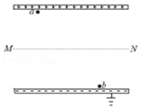

A．到达MN时，a的动能大于b的动能

B．到达MN时，a、b的电势能变化相等

C．从释放两带电小球a、b到MN的过程中，b的机械能变化量的绝对值大于a的机械能变化量的绝对值

D．若将上极板上移一小段距离h，下极板下移2h，再同时由原位置释放a、b，a、b仍同时到达原中线MN

25．（天津模拟）如图所示，一质量为m、电荷量为q的小球在电场强度为E、区域足够大的匀强电场中，以初速度v0沿ON在竖直面内做匀变速直线运动。ON与水平面的夹角为30°，重力加速度为g，且mg＝qE，则（　　）

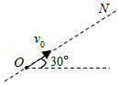

A．电场方向竖直向上

B．小球运动的加速度大小为g

C．小球上升的最大高度为菁优网-jyeoo

D．若小球在初始位置的电势能为零，则小球电势能的最大值为菁优网-jyeoomv02

26．（乃东区校级一模）如图所示，电子在电势差为U1的加速电场中由静止开始运动，然后射入电势差为U2的两块平行极板间的电场中，入射方向与极板平行，整个装置处于真空中，重力不计，在满足电子能射出平行板区域的条件下，下述四种情况中，一定能使电子的偏转角θ变大的是（　　）

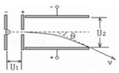

A．其它条件不变，U1变大

B．其它条件不变，U2变大

C．其它条件不变，U1变大、同时U2变小

D．其它条件不变，U1变小、同时U2变大

27．（瑶海区月考）如图所示，带电量之比为qA：qB＝1：3的带电粒子A、B，先后以相同的速度从同一点射入平行板电容器中，不计重力，带电粒子偏转后打在同一极板上，水平飞行距离之比为XA：XB＝2：1，则两粒子质量和飞行时间之比分别为带电粒子的质量之比mA：mB以及在电场中飞行时间之比tA：tB分别为（　　）

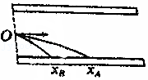

A．tA：tB＝2：1 B．tA：tB＝4：3 C．mA：mB＝4：3 D．mA：mB＝2：1

28．（华龙区校级模拟）如图所示，偏转电场的极板水平放置，偏转电场右边的挡板竖直放置，氕、氘、氚三粒子同时从同一位置沿水平方向进入偏转电场，最终均打在右边的竖直挡板上。不计氕、氘、氚的重力，不考虑三者之间的相互影响，下列说法正确的是（　　）

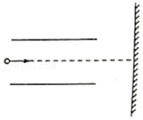

A．若三者进入偏转电场时的初速率相同，则一定到达挡板上同一点

B．若三者进入偏转电场时的初动能相同，则一定到达挡板上同一点

C．若三者进入偏转电场时的初速率相同，则到达挡板的时间一定相同

D．若三者进入偏转电场时的初动能相同，则到达挡板的时间一定相同

29．（山东模拟）墙壁喷绘机是一种大型制图机器，能够将各种图案、照片、宣传语等快速呈现于墙面，相对于传统的墙体手绘，画面细腻，色彩艳丽，图象逼真，视觉冲击力更强，其主要工作部分的工作原理如乙图所示，机器产生的墨汁微滴（重力不计）从墨盒以一定速度喷出，经带电室使微粒带电后，沿平行板的中心线垂直于电场方向进入平行板电容器内，经电场偏转后飞出，最终打在墙壁上，通过调节信号输入，使微滴带不同的电荷量q，改变偏转电压U及两极板的极性均可改变墨汁微滴打在墙壁上的位置。如果极板长度为L，板间距离为d，极板右端到墙壁的距离为L′，则以下说法正确的是（　　）

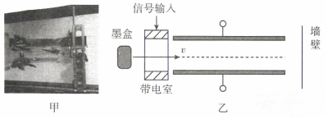

A．若微滴带负电，上极板接正极时微滴向上偏转

B．如果增大微滴的喷射速度，可以增大微滴偏转的灵敏度

C．如果板间电压一定，要使微滴打在墙壁的偏移量加倍，则微滴的电荷量要加倍

D．喷头不动时微滴打在墙壁上的最大范围为（菁优网-jyeoo+菁优网-jyeoo）d

30．（永州模拟）如图所示，A、B为水平放置平行正对金属板，在板中央分别有一小孔M、N，D为理想二极管，R为滑动变阻器。闭合开关S，待电路稳定后，将一带负电荷的带电小球从M、N的正上方的P点由静止释放，小球恰好能运动至小孔N处。下列说法正确的是（　　）

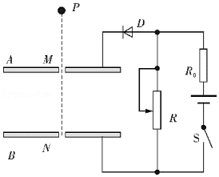

A．若仅将B板下移，带电小球仍将恰好运动至小孔N处

B．若仅将B板上移，带电小球将从小孔N穿出

C．若仅将R的滑片上移，带电小球将无法运动至N处

D．若仅断开开关S，带电小球仍将恰好运动至小孔N处

**三．填空题（共10小题）**

31．（青浦区二模）我国科学家用冷冻电镜捕捉到新冠病毒表面蛋白与人体细胞表面蛋白的结合过程。冷冻电子显微镜比光学显微镜分辨率更高，其原因是电子的物质波波长远小于可见光波长。由此可知电子比可见光　 　（选填“更容易”或“更不容易”或“一样容易”）发生明显衍射。电子束通过由电场构成的电子透镜实现会聚、发散作用。电子透镜由金属圆环M、N组成，其结构如图甲所示，图乙为其截面图（虚线为等势面）。显微镜工作时，两圆环的电势φN＞φM。现有一束电子沿着平行于圆环轴线的方向进入M。则电子在穿越电子透镜的过程中速度不断　 　（选填“增大”或“减小”或“不变化”）。

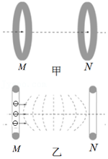

32．（天河区校级月考）如图，质量为m，电荷量为e的电子，从A点以速度v0垂直于电场方向射入一个电场强度为E的匀强电场中，从B点射出电场时的速度方向与电场线成120°角，电子重力不计。则A、B两点间的电势差UAB＝　 　，电子从A运动到B的时间tAB＝　 　。

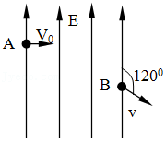

33．（海淀区校级月考）正离子A（质量为m、电荷量为q）和正离子B（质量为2m、电荷量为q）由静止开始经相同电加速后，如图所示垂直电场线射入两块平行带电金属板间，从两板间射出时（重力不计）A、B侧移之比yA：yB＝　 　；A、B动能增量之比△EkA：△EkB＝　 　。

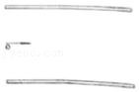

34．（雨城区校级月考）如图所示，A、B为一对平行正对带电金属板，B板带正电，A、B两板间的电势差为U。质量为m的带电粒子（重力可忽略不计）以初速度v0水平射入匀强电场。若粒子带电荷量为﹣q，则粒子到达B板时速度大小为　 　；若粒子带电荷量为+q，它到达B板时速度大小为　 　。

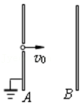

35．（涪城区校级月考）M板附近的带电粒子由静止释放后从M板加速运动到N板（MN板间电压为U），从N板上的小孔C飞出电场，垂直进入以N板为左边界的磁感应强度为B的匀强磁场中，半个圆周后从D处进入如图所示的电场，PQ两板间匀强电场的电场强度为E，PQ板长为d。则该电荷电性为　 　（正电、负电、无法确定），到C的速度为　 　（用m，q，U表示），最后从匀强电场E中飞出的速度大小为　 　。

A.菁优网-jyeoo B.菁优网-jyeoo

C.菁优网-jyeoo D.菁优网-jyeoo

（已知带电粒子电荷量为q，质量为m，不计重力，各有界场之间互不影响）

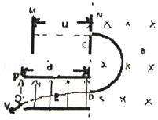

36．（静安区期末）如图所示，实线表示匀强电场的电场线，虚线表示一个正电荷的运动轨迹，比较轨迹上的a、b两点，　 　点的电势较高；正电荷在　 　点的动能较大。

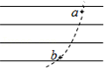

37．（安庆期中）如图所示，有一方向水平向右的匀强电场，一个质量为m，带电量为+q的小球以初速度v0从a点竖直向上射入电场中．小球通过电场中b点时速度大小为2v0，方向与电场方向一致，则匀强电场的场强大小为　 　．

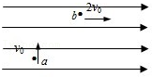

38．（泉港区校级月考）示波管是示波器的核心部件，它由电子枪、偏转电极和荧光屏组成，如图所示。如果在荧光屏上P点出现亮斑，那么示波管中的极板X应带　 　电。

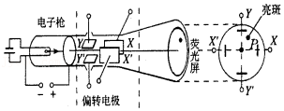

39．（广安区校级月考）示波管是示波器的核心部件，它由电子枪、偏转电极和荧光屏组成，电子枪发射电子经过加速后，通过偏转电极打在荧光屏上形成亮斑，如图所示。如果在荧光屏上P点出现亮斑，那么示波管中X极板应带　 　电，Y极板带　 　电。

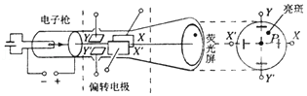

40．（和平区校级期末）一平行板电容器的两个极板水平放置，两极板之间有一带电荷量不变的小油滴，油滴在极板间运动时所受空气阻力的大小与其速率成正比．若极板间电压为0，经过一段时间，油滴以速率v匀速下降；若极板间电压为U，经过一段时间后，油滴以速率v匀速上升．若极板间电压为﹣U，油滴做匀速运动时的速度大小为　 　方向　 　．

**四．计算题（共10小题）**

41．（潞州区校级期末）如图所示，质量为0.2kg的物体带电量为+4×10﹣4C，从半径为1.0m的光滑的菁优网-jyeoo圆弧的绝缘滑轨上端静止下滑到底端，然后继续沿水平面滑动。物体与水平面间的滑动摩擦系数为0.4，整个装置处于E＝103N/C水平向左的匀强电场中，求：

（1）物体滑到A点时的速度；

（2）物体在水平面上滑行的最大距离。

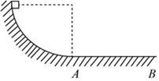

42．（宜春月考）如图所示，虚线框内有匀强电场，AA'、BB'、CC'是该电场的三个等势面，相邻等势面间的距离为0.5cm，其中BB'为零势面。一个质量为m、电荷量为q的粒子沿AA'方向以初动能Ek自图中的P点进入电场，刚好从C'点离开电场。已知PA'＝2cm，粒子的重力忽略不计。

（1）粒子到达C'点时的动能；

（2）物体通过零势能面时的动能。

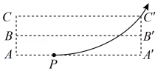

43．（丰台区二模）如图所示，用一条长l＝0.2m的绝缘轻绳悬挂一个带电小球，小球质量m＝1.0×10﹣2kg，所带电荷量q＝+2.0×10﹣8C。现加一水平方向的匀强电场，电场区域足够大，平衡时绝缘绳与竖直方向夹角θ＝37°，已知g＝10m/s2，sin37°＝0.6，cos37°＝0.8。

（1）求匀强电场电场强度的大小；

（2）若将轻绳向右拉至水平后由静止释放，求小球到达最低点时的速度大小；

（3）若在图中所示位置剪断轻绳，判断小球此后的运动情况，并求0.1s后小球的速度大小。

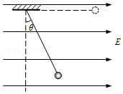

44．（郫都区校级月考）长为L的平行金属板水平放置，两极板带等量的异种电荷，板间形成匀强电场，一个带电荷量为+q、质量为m的带电粒子，以初速度v0紧贴上极板垂直于电场线方向进入该电场，刚好从下极板边缘射出，射出时速度恰与下极板成30°角，如图所示，不计粒子重力，求：

（1）粒子末速度的大小；

（2）匀强电场的场强；

（3）两板间的距离。

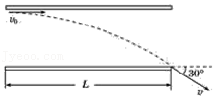

45．（河南一模）匀强电场的方向沿x轴正方向，电场强度E随x的分布如图所示，图中E0和d均为已知量。某一时刻，一质量为m、带电荷量为﹣q（q＞0）的粒子在O点以速度v0沿x轴正方向开始运动，不计粒子重力。求：该粒子在电场中的运动时间和该粒子离开电场时的速度大小。

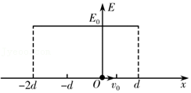

46．（东安区校级月考）如图所示，有一电子由静止开始经电压为U1的电场加速后，从两平行金属板正中间垂直电场方向射入电场，并且恰能从下板右边缘穿出电场。已知两平行金属间距离为d、板长为l，且电子的质量为m、电荷量为e，求：

（1）电子离开电场U1时的速度v0；

（2）两金属板间的电压U2。

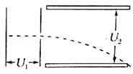

47．（台江区校级期中）如图所示，空间有场强E＝1.0×102V/m、竖直向下的电场，长L＝0.8m、不可伸长的轻绳固定于O点。另一端系一质量m＝0.5kg、带电q＝+5×10﹣2C的小球，拉起小球至绳水平后在A点无初速度释放，当小球运动至O点的正下方B点时绳恰好断裂，小球继续运动并垂直打在同竖直平面且与水平面成θ＝53°、无限大挡板MN上的C点。试求：

（1）小球运动到B点时速度大小及绳子的最大张力；

（2）小球运动到C点时速度大小及A、C两点的电势差。

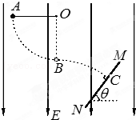

48．（云南模拟）如图所示，水平放置的长度为L的两平行板间有匀强电场和匀强磁场。电场强度方向竖直向上，大小为E；磁感应强度垂直纸面向外，大小为B。电子从电极K处由静止开始经加速电压U加速后，沿水平直线穿过两平行板间的电场、磁场区域，已知电子的电荷量为e，质量为m，忽略电子的重力以及电子间的相互作用。求

（1）加速电压U的大小；

（2）若撤去磁场，电子恰能从极板右边沿射出，电子通过两极板的过程中电场力对电子做的功。

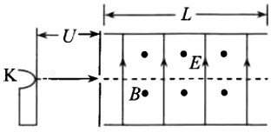

49．（二模二模）如图所示，图甲中A、B是两个足够大的平行金属板，两平行板间加如图乙所示电压，U0、T0为已知。质量为m、电量为q的带正电粒子在t＝0时刻从紧靠A板位置由静止释放（不计重力），粒子经2T0时间到B板。求：

（1）粒子到达B板时的速度v；

（2）两个金属板间的距离d。

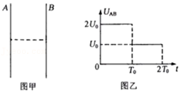

50．（瑶海区月考）如图（a）所示，平行金属板A和B的长均为L，板间距离为d，在离它们的右端相距菁优网-jyeoo处安放着垂直金属板的足够大的靶MN，现有粒子质量为m、带正电且电荷量为q的粒子束从AB的中点O沿平行于金属板的OO1方向源源不断地以v0的初速度射入板间，若在A、B板上加上如图（b）所示的方波形电压，t＝0时A板比B板的电势高，电压的正向值为U0，反向值也为U0，且U0＝菁优网-jyeoo，设粒子能全部打在靶MN上，而且所有粒子在AB间的飞行时间均为菁优网-jyeoo，不计重力影响，试问：

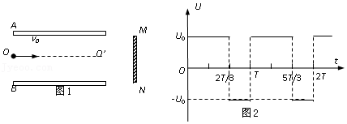

（1）要使粒子能全部打在靶MN上，板间距离d应满足什么条件？

（2）在距靶MN的中心O1点多远的范围内有粒子击中？